**LINK PARA INGRESAR A LA ENTREVISTA:**

**CONVOCATORIA 004-2025**

<https://teams.microsoft.com/l/meetup-join/19%3ameeting_MDlhZmZkOTEtNDI0Ny00MzU0LTk4MjItN2JjZDQwNWI2YTQx%40thread.v2/0?context=%7b%22Tid%22%3a%2215d32b91-ed92-4eab-8565-ddb557bd1695%22%2c%22Oid%22%3a%2274cfb7a3-ec15-4c95-a1f3-184d9cb92267%22%7d>

**O TAMBIÉN PUEDES ESCANEAR EL QR DESDE TU CELULAR**

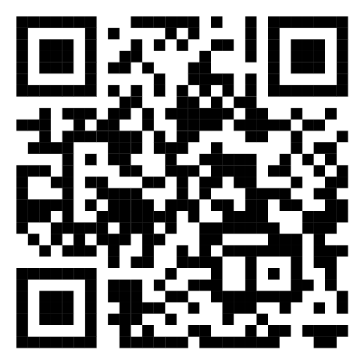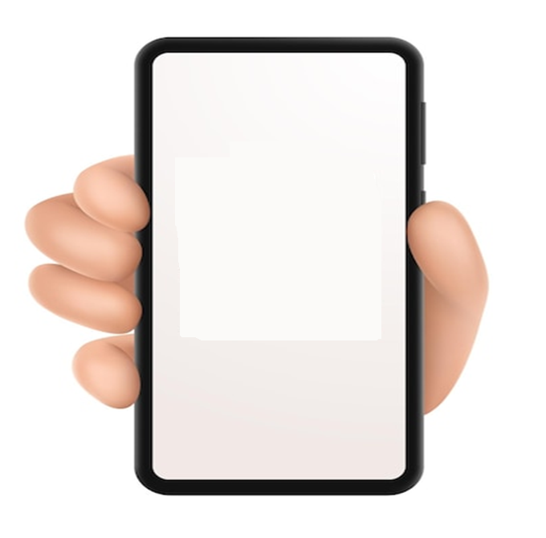

Escanea para ingresar

a la entrevista!

